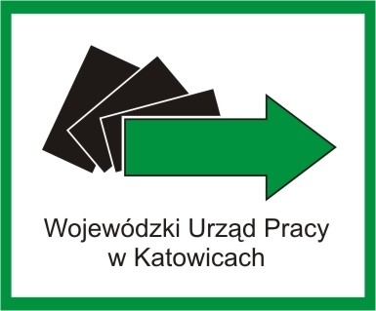 |  | 

WOJEWÓDZKI URZĄD PRACY
W KATOWICACH

CENTRUM INFORMACJI I PLANOWANIA KARIERY ZAWODOWEJ

Szkolenie: REKRUTACJA I SELEKCJA PRACOWNIKÓW

16 października 2019 r.

Centrum Informacji i Planowania Kariery Zawodowej zaprasza w dniu 16 października br. na szkolenie „Rekrutacja i selekcja pracowników” realizowane w ramach Europejskich Dni Pracodawców, organizowanych przez Sieć Europejskich Publicznych Służb Zatrudnienia. Szkolenie skierowane jest przede wszystkim do pracodawców, pracowników działów kadr oraz osób odpowiedzialnych za proces planowania zatrudnienia, rekrutacji i selekcji kadr.

Szkolenie odbędzie się w siedzibie Wojewódzkiego Urzędu Pracy
w Katowicach, ul. Kościuszki 30, sala nr 221 (II piętro), w godz.9.00-14.00.

PROGRAM SZKOLENIA

Rodzaje i etapy procesu rekrutacji.
Charakterystyka wybranych metod selekcji oraz możliwości ich wykorzystania w praktyce.
Tworzenie profilu wymagań stanowiska pracy.
Analiza dokumentów aplikacyjnych kandydatów.
Przygotowanie rozmowy kwalifikacyjnej - rola pierwszego wrażenia.
Obszary tematyczne, rodzaje i funkcje zadawanych pytań.
Analiza typowych błędów w ocenie kandydata.
Usługi sieci EURES dla pracodawców.

Zapraszamy na prowadzone w formie warsztatowej szkolenie, w trakcie którego zaprezentowane zostaną sposoby, metody i techniki prowadzenia rekrutacji i naboru pracowników, w tym m.in. źródła pozyskiwania pracowników, zasady tworzenia profilu wymagań dla stanowiska pracy, poszczególne etapy rekrutacji, analiza dokumentów aplikacyjnych, rozmowa kwalifikacyjna, techniki zadawania pytań, a także usługi sieci EURES dla pracodawców. Szkolenie będzie stanowiło wsparcie dla osób odpowiedzialnych za zarządzanie zasobami ludzkimi, w tym planowanie zatrudnienia i nabór pracowników. Przedstawione zostaną najważniejsze zagadnienia związane z pozyskiwaniem pracowników, zaczynając od wyboru pomiędzy rekrutacją zewnętrzną i wewnętrzną, a kończąc na doborze odpowiednich metod oceny kandydatów.

Szkolenie jest bezpłatne

Zgłoszenia przyjmowane są drogą elektroniczną na adres poradnictwo@wup-katowice.pl do dnia 10 października br. Dodatkowe informacje dostępne pod numerem telefonu 32/757 33 36. Z uwagi na ograniczoną liczbę miejsc o udziale w szkoleniu decydować będzie kolejność zgłoszeń.

